UNIVERSIDADE DE MOGI DAS CRUZES

Lista de Requisitos Adicionais (Segurança e LGPD)

Mogi das Cruzes
2026
1. Justificativa Técnica do Custo do Hash
"Para o armazenamento seguro das credenciais, adotou-se o algoritmo Bcrypt com o parâmetro de custo (Work Factor) configurado em 12. Essa escolha justifica-se pelo equilíbrio ideal entre segurança criptográfica e desempenho computacional do servidor de aplicação. Com o custo 12, o processo de hash de cada senha consome aproximadamente 250ms de processamento de CPU. Esse atraso intencional torna ataques de força bruta locais ou ataques de dicionário offline virtualmente inviáveis, pois testar milhões de combinações exigiria um poder computacional financeiramente proibitivo para o atacante, sem degradar a experiência de login do usuário legítimo."
2. Documentação do Fluxo de Autenticação
O fluxo do sistema opera em arquitetura de defesa em profundidade dividida em duas etapas obrigatórias:
- Fase Primária (Identificação): O usuário submete suas credenciais (E-mail e Senha) via requisição cifrada. O sistema busca o registro, valida se a conta não está em estado de bloqueio ativo e compara a senha enviada com o hash armazenado no banco utilizando a verificação nativa do Bcrypt.
- Fase Secundária (Validação Adicional / 2FA): Somente após o sucesso da primeira fase, o sistema abre o estado temporário para validação do segundo fator. O acesso definitivo à sessão só é concedido após o envio do token TOTP correspondente ao segredo do usuário, blindando o sistema caso a senha textual tenha vazado.

- Evidências do Terminal para Tirar Print
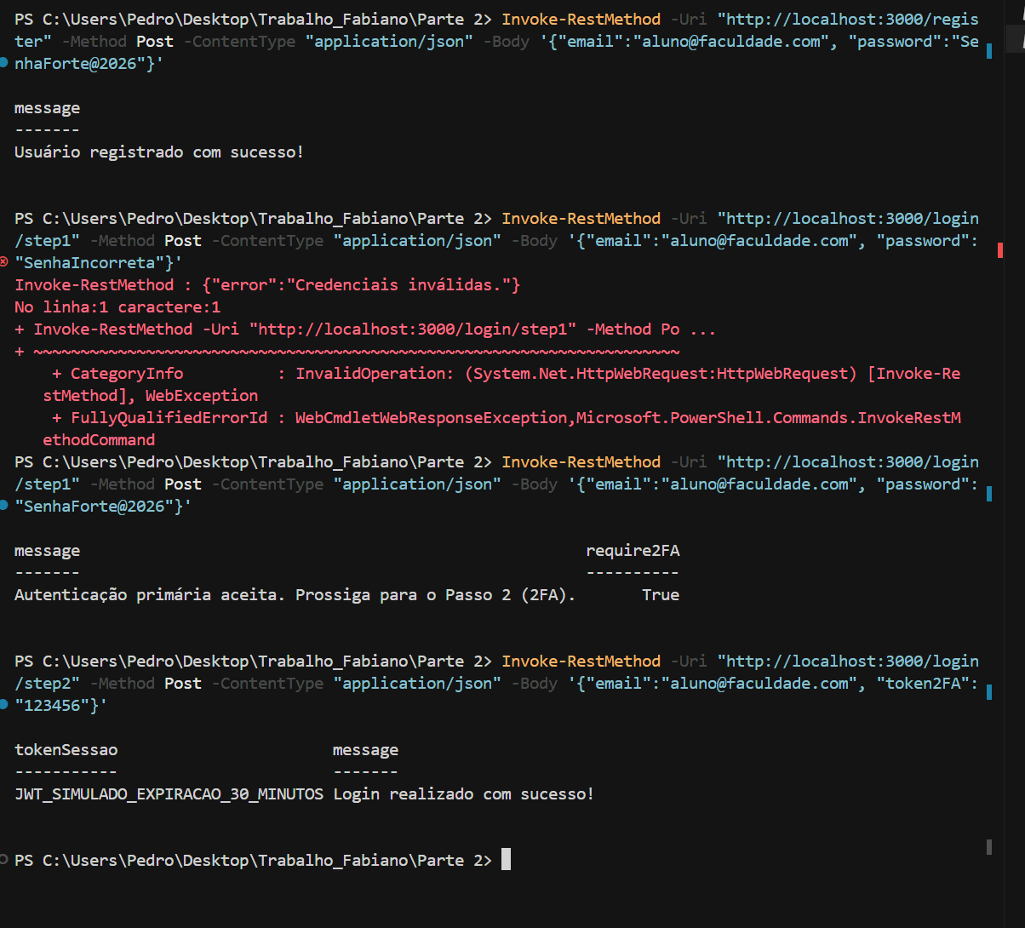
Pedro Augusto Torres Emerich – 11231103329
Andre Gustavo de Souza -

